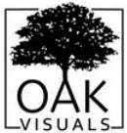

**ATTESTATION DE STAGE**

Nous soussignés, Fedi ELARBI, gérant de la société OAK VISUALS Attestons que Monsieur **Mohamed Hedi Bra** porteur de la carte d’identité nationale n°**11425930** étudiant en 1er année cycle d’ingénieur en Informatique au sein de l’Institut Supérieur des Sciences Appliquées et de Technologie de Sousse a effectué un stage au sein de notre société ayant pour sujet : *Intégration et dynamisation des maquettes*, pour une durée de 4 semaines débutés le 01/08/2022 jusqu’à le 31/08/2022.

**Cette attestation est délivrée à l’intéressé pour servir et valoir ce que de droit et raison**





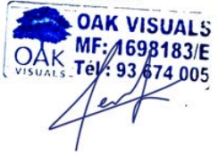

Siège Social : Ksibet el Médiouni, Monastir-5031

M.F : 1698183E / R.C : B1570862021

Tel : +216 93 674 005 E-mail : contact@oak-visuals.com